思考のステップ8 残差プロット
次の文章を読み，空欄 ア ～ ウ に入れる最も適当なものを答えよ。

都道府県別の「睡眠の時間」を「学業の時間」で説明する回帰直線を求め，散布図にかき加えた（図1）。さらに，実際の「睡眠の時間」から回帰直線により推定される「睡眠の時間」を引いた差（残差）を求め，回帰直線の式を基に「学業の時間」から推定される「睡眠の時間」（推定値）を横軸に，残差を平均値0，標準偏差1に変換した値（変換値）を縦軸にして図2を作成した。なお，図1の□で示した点は，問題の都合上黒丸で示している。
図1と図2から読み取ることができることとして，平均値から標準偏差の2倍以上離れた値を外れ値とする基準で考えれば，外れ値となる都道府県の数は ア 個である。図1中のP県は，図2中の⓪～③のうち イ に対応しており，この基準に従いP県は ウ と判断できる。この後，「学業の時間」以外のほかの要因の影響についても考え，さらに都道府県の特徴について分析することとした。
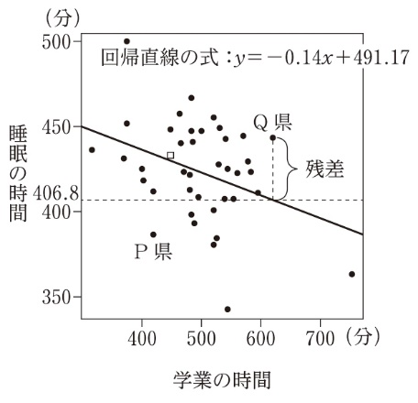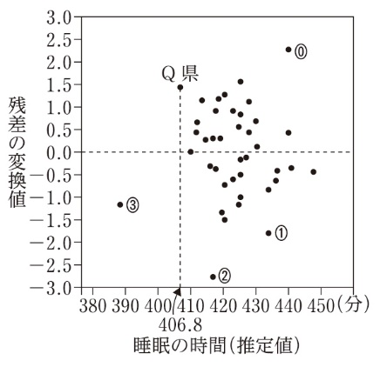
図1 回帰直線をかき加えた散布図 図2 睡眠の時間（推定値）と残差の変換値との関係

（大学入学共通テスト「情報Ⅰ」試作問題 改題）

考えて納得！
Step 1…図1において，回帰直線から各データとの縦軸方向の距離が残差（推定値と実際の値との差）を示している。
例えば，図1のQ県とP県を比較したとき， A のほうが残差が大きいことがわかる。
Step 2…リード文から，平均値から標準偏差の2倍以上離れた値を外れ値とする基準であることがわかる。
例えば，図2のQ県は，残差の変換値が約1.5であるため B と判断できる。
Step 3…図2の横軸は「睡眠の時間（推定値）」となっているため，図1の回帰直線がこれに該当する。P県の実際の値は推測値より低いため，図2の縦軸では0.0よりも C に位置することがわかる。
●考えて納得！ A P県 B 外れ値ではない C 下側 ▶解答 ア ⓪ イ ① ウ 外れ値ではない
解いて定着！
次の文章を読み，空欄アに当てはまる数字を答え，空欄 イ に入れる最も適当なものを，図3中の⓪～③のうちから一つ選べ。また，空欄 ウ に入れる最も適当なものを，後の⓪～②のうちから一つ選べ。
太郎さんは，都道府県ごとの「人口密度（人/${\text{km}}^{\text{2}}$）」と「1人1日当たりのごみ排出量（g/人日）」（以下，「ごみ排出量」と表記）に着目し，これらの間に関係があるかどうかを調べてみた。まず，各都道府県のオープンデータを用いて，「人口密度」を横軸，「ごみ排出量」を縦軸とする散布図を作成した。しかし，東京都や大阪府，神奈川県などの人口密度が極端に高い都府県はほかと比べて大きく外れており，全体の傾向がわかりづらくなってしまった。そこで太郎さんは，人口密度のデータを用いて箱ひげ図（図1）を作成し，外れ値となっている7個のデータを分析対象から除外した。その後，残り40個のデータを用いて改めて散布図を作成し，そこに回帰直線をかき加えた（図2）。
太郎さんは，自分たちの住むP県がどの程度外れているのかを調べようと考え，実際の「ごみ排出量」から回帰直線により推定される「ごみ排出量」を引いた差（残差）の程度を考えることとした。そのために，残差を比較しやすいように，回帰直線の式を基に「人口密度」から推定される「ごみ排出量」（推定値）を横軸に，残差を平均値0，標準偏差1に変換した値（変換値）を縦軸にして図3を作成した。なお，参考までにQ県がそれぞれの図でどこに配置されているかを示している。
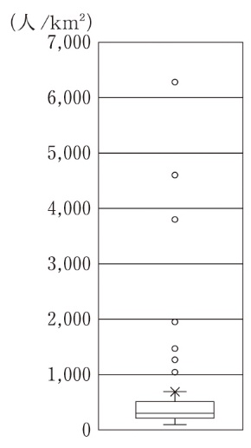
図1 47都道府県の「人口密度」の箱ひげ図
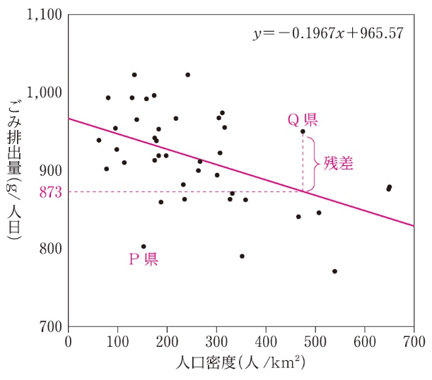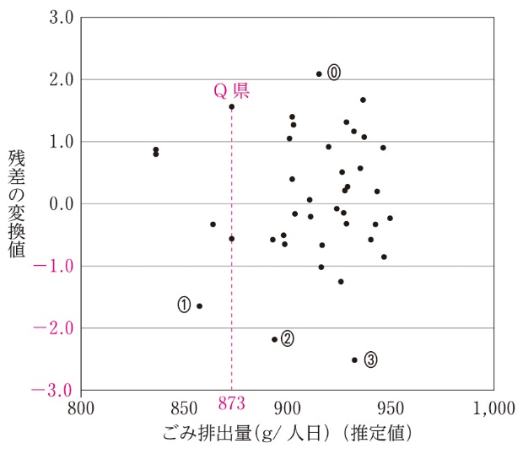
図2 回帰直線をかき加えた散布図 図3 ごみの排出量（推定値）と残差の変換値との関係

図2と図3から読み取ることができることとして，平均値から標準偏差の2倍以上離れた値を外れ値とする基準で考えれば，外れ値となる道府県の数はア個である。図2中のP県については，図3中の⓪～③のうち イ に対応しており，太郎さんはこの基準に従いP県は ウ と判断した。太郎さんたちは「人口密度」以外の「ごみ排出量」に影響している要因についても考え，さらに都道府県の特徴について分析することとした。

ウ の解答群
⓪ 外れ値となっている
① 外れ値となっていない
② 外れ値かそうでないかどちらともいえない
（大学入学共通テスト「情報Ⅰ」試作問題 改題）

